PREDIKSI TKA KIMIA 2026

Master Paket 20 Soal HOTS & Pembahasan Terperinci

KISI-KISI CAKUPAN MATERI:
- Fenomena Kimia pada Kehidupan Sehari-hari:
  - Proses Kimia di Rumah Tangga
  - Kimia dalam Makanan dan Minuman
  - Kimia dalam Kesehatan dan Kecantikan
  - Material dan Sifatnya
  - Perubahan Kimia dan Fisika di Lingkungan Sekitar
- Aplikasi Kimia dalam Permasalahan Lingkungan:
  - Polusi Air, Udara, dan Tanah
  - Efek Rumah Kaca dan Perubahan Iklim
  - Hujan Asam
  - Penipisan Lapisan Ozon
  - Pengelolaan Limbah Kimia
  - Energi Alternatif dan Berkelanjutan

BAGIAN I: FENOMENA KIMIA PADA KEHIDUPAN SEHARI-HARI

Soal 01 — Kimia Rumah Tangga: Saponifikasi, Reaksi Surfaktan, dan Air Sadah
Seorang pembuat sabun rumahan mereaksikan trigliserida jenis glyceryl tristearate 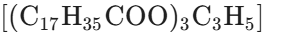 sebesar 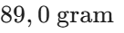 dengan larutan 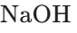 berlebih melalui reaksi saponifikasi. Sabun natrium stearat (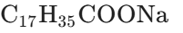) yang dihasilkan kemudian digunakan untuk mencuci di daerah yang memiliki air sadah dengan kandungan ion 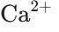 sebesar 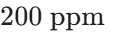 (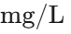).
Diketahui 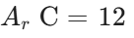, 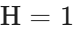, 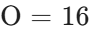, 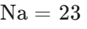, 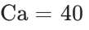.
Pertanyaan:
- Berapakah massa teori sabun natrium stearat yang terbentuk dari reaksi saponifikasi tersebut?
- Mengapa kemampuan pembersih sabun tersebut menurun secara signifikan saat digunakan pada air sadah? Tuliskan persamaan reaksi pengendapan yang terjadi!

Pembahasan Soal 01:
1. Perhitungan Massa Sabun Murni:
- Persamaan Reaksi Saponifikasi:
- Koefisien 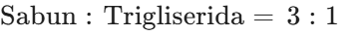
2. Efek Air Sadah:
Kemampuan pembersih sabun menurun karena anomali ion stearat (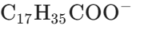) yang bereaksi dengan ion membentuk endapan kelat kalsium stearat yang tidak larut dalam air (garam sadah/scum).
- Persamaan Reaksi Pengendapan:
Endapan ini menggumpal dan mengikat surfaktan sehingga menghentikan pembentukan misel pengemulsi lemak.

Soal 02 — Kimia Makanan & Minuman: Pengawet Makanan dan pH Terhidrolisis
Natrium benzoat (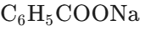) merupakan bahan pengawet sintesis yang sering ditambahkan pada minuman kemasan asam untuk mencegah pertumbuhan jamur. Efektivitas pengawet ini bergantung pada keberadaan bentuk molekul netralnya, yaitu asam benzoat (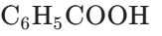).
Jika ke dalam 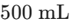 air murni dilarutkan 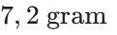 natrium benzoat (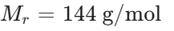) dan diketahui nilai (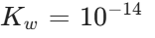), berapakah nilai pH larutan pengawet tersebut?

Pembahasan Soal 02:
- Natrium benzoat merupakan garam dari asam lemah dan basa kuat, sehingga terhidrolisis sebagian menghasilkan sifat basa:
- Perhitungan 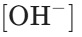:
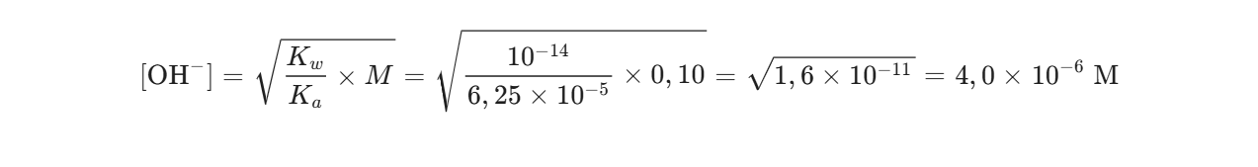
- 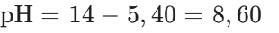

Soal 03 — Kesehatan & Kecantikan: Tabir Surya Nanopartikel dan Energi Foton UV
Produk perawatan kulit menggunakan nanopartikel Seng Oksida (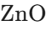) sebagai tabir surya fisik (physical sunscreen). Nanopartikel dapat menyerap radiasi sinar UV-B berbahaya dengan panjang gelombang puncak 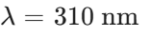.
Jika konstanta Planck 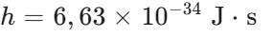 dan kecepatan cahaya 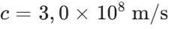, hitunglah energi dari satu foton radiasi UV-B tersebut dalam satuan Joule dan 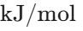 foton!

Pembahasan Soal 03:
- Konversi panjang gelombang:
- 1. Energi Foton Tunggal ():
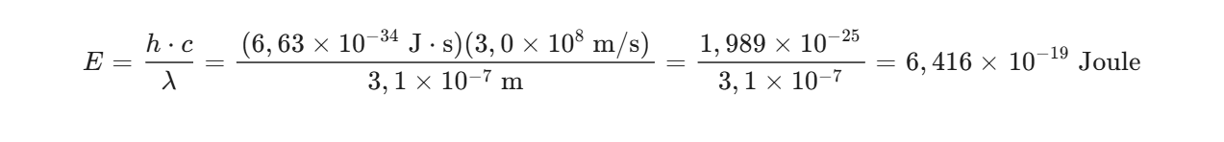
- 2. Energi per Mol Foton (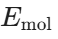):
Menggunakan bilangan Avogadro (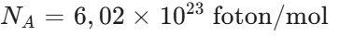):
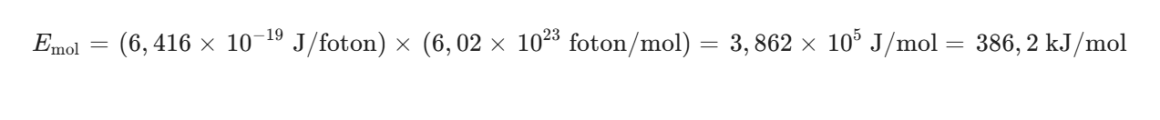

Soal 04 — Material & Sifatnya: Polimer Biodegradabel PLA (Asam Polilaktat)
Asam Polilaktat (PLA) adalah material plastik ramah lingkungan yang disintesis melalui polimerisasi kondensasi monomer asam laktat (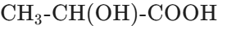).
Jika suatu rantai polimer PLA memiliki massa molekul relatif rerata (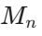) sebesar 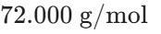, tentukan derajat polimerisasi () dari rantai polimer tersebut! (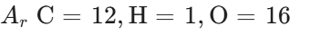)

Pembahasan Soal 04:
- Struktur monomer Asam Laktat: 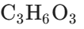 (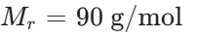).
- Pada polimerisasi kondensasi, setiap penggabungan 1 monomer melepaskan 1 molekul air (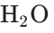, 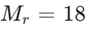).
- Unit pengulang (repeating unit) PLA adalah 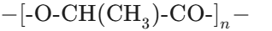, dengan rumus unit 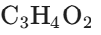.
- .
- Derajat Polimerisasi ():


Soal 05 — Perubahan Kimia/Fisika Lingkungan: Korosi Logam Besi dan Proteksi Katodik
Struktur pipa besi (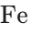) bawah tanah dilindungi dari korosi menggunakan metode proteksi katodik dengan menghubungkannya ke blok logam magnesium (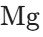).
Diketahui data potensial reduksi standar:

Jelaskan prinsip elektrokimia terjadinya proteksi tersebut dan hitung potensial sel (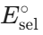) anoda kurban magnesium saat melindungi besi!

Pembahasan Soal 05:
1. Prinsip Proteksi Katodik:
Magnesium memiliki potensial reduksi jauh lebih negatif (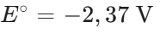) dibandingkan besi (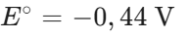), sehingga bertindak sebagai anoda kurban yang teroksidasi terlebih dahulu, sedangkan besi () dipaksa bertindak sebagai katoda yang menerima elektron.
2. Persamaan Sel & Perhitungan :
- Anoda (Oksidasi ):
- Katoda (Reduksi Oksigen Lingkungan):
- Reaksi Sel Keseluruhan:
- Potensial Sel Standar ():

Soal 06 — Kimia Rumah Tangga: Kalor Pembakaran Gas Elpiji (LPG)
Gas LPG tabung rumah tangga mengandung campuran 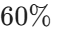 propana (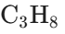) dan 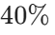 butana (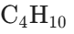) berdasarkan mol.
Jika diketahui 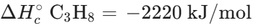 dan 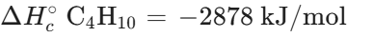, berapakah jumlah kalor yang dibebaskan pada pembakaran sempurna 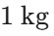 gas LPG tersebut? (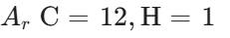)

Pembahasan Soal 06:
- Rata-rata massa molar campuran LPG (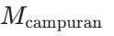):
- Total mol gas dalam (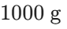) campuran:

- Jumlah mol masing-masing komponen:
- Total Kalor Pembakaran ():
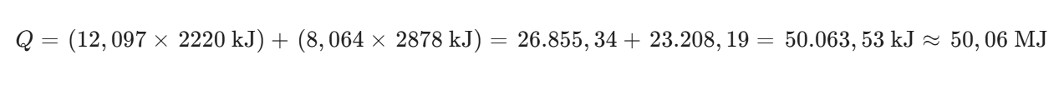

Soal 07 — Kimia Makanan: Identifikasi Gugus Fungsi Reaksi Maillard
Proses pembuatan roti menghasilkan aroma khas dan warna cokelat pada permukaan roti akibat reaksi Maillard saat dipanggang. Reaksi ini melibatkan senyawa intermediate yang memiliki gugus fungsi aldehid dari gula pereduksi dan gugus amina primer dari protein.
Manakah pasangan struktur senyawa berikut yang dapat mengalami reaksi pembentukan dasar Maillard?
- A. 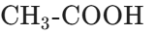 dan 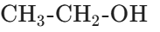
- B. 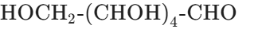 dan 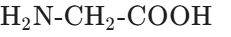
- C. 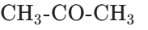 dan 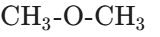
- D. 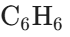 dan 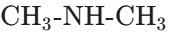
- E. 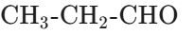 dan 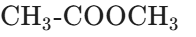

Pembahasan Soal 07:
Reaksi Maillard adalah reaksi pencokelatan non-enzimatis antara gugus karbonil (khususnya aldehid dari gula pereduksi seperti Glukosa: ) dan gugus amina primer (dari asam amino seperti Glisin: ).
- Jawaban yang tepat: B

Soal 08 — Kimia Kesehatan: Sistem Penyangga Bikarbonat Darah
pH darah manusia dipertahankan pada rentang konstan 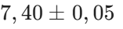 oleh sistem penyangga bikarbonat (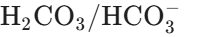).
Jika nilai 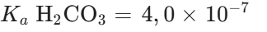 (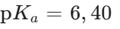), hitung perbandingan konsentrasi 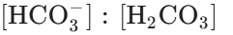 dalam darah pada kondisi pH normal 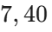!

Pembahasan Soal 08:
Menggunakan persamaan Henderson-Hasselbalch:

Maka, rasio perbandingan konsentrasi dalam darah normal adalah 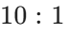.

Soal 09 — Material & Sifatnya: Sifat Daya Hantar Ikatan Logam
Kuningan merupakan material alloy paduan antara Tembaga (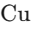) dan Seng (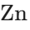). Kuningan memiliki konduktivitas listrik yang lebih rendah dibandingkan tembaga murni, tetapi memiliki kekerasan mekanis yang lebih tinggi. Jelaskan fenomena sifat material tersebut berdasarkan teori ikatan logam dan lautan elektron!

Pembahasan Soal 09:
- Daya Hantar Listrik (Konduktivitas): Pada tembaga murni, kisi kristal teratur sehingga elektron valensi terdelokalisasi secara bebas pada "lautan elektron". Penambahan atom sebagai pengotor (substitutional alloy) merusak keteraturan kisi kristal, menciptakan hambatan (scattering center) bagi pergerakan elektron, sehingga menurunkan konduktivitas listrik.
- Kekerasan Mekanis: Atom memiliki jari-jari dan muatan inti yang berberda dari . Kehadirannya mengunci pergeseran antarlapis atom (dislokasi kisi) saat dikenakan gaya mekanis, membuat kuningan lebih keras dan kuat dibanding tembaga murni.

Soal 10 — Perubahan Kimia/Fisika: Kinetika Pelapukan dan Waktu Paruh Sampah Organik
Pembusukan anaerobik materi organik di tempat pembuangan sampah mengikuti kinetika reaksi orde pertama terhadap massa substrat (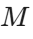). Diketahui waktu paruh (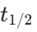) pelapukan jenis sampah limbah makanan adalah 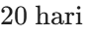.
Berapa persen sisa massa sampah organik tersebut yang belum terurai setelah disimpan selama 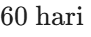?

Pembahasan Soal 10:
- Tetapan laju reaksi () untuk orde pertama:

- Menggunakan rumus peluruhan orde 1:

- Jumlah paruh waktu yang lewat ():

- Sisa massa (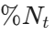):

Persen sisa sampah yang belum terurai adalah 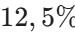.

BAGIAN II: APLIKASI KIMIA DALAM PERMASALAHAN LINGKUNGAN

Soal 11 — Polusi Air: Remediasi Adsorpsi Logam Berat Timbal (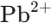)
Limbah cair suatu industri mengandung polutan ion logam berat konsentrasi 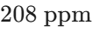. Untuk memurnikannya, 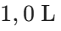 limbah diolah dengan 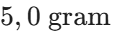 karbon aktif. Setelah mencapai kesetimbangan adsorpsi, konsentrasi tersisa dalam larutan menjadi 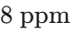.
Hitunglah efisiensi penyisihan () dan kapasitas adsorpsi () karbon aktif tersebut dalam 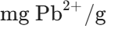 karbon!

Pembahasan Soal 11:
1. Efisiensi Penyisihan (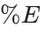):

2. Kapasitas Adsorpsi ():

- 
- 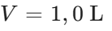
- 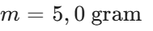

Soal 12 — Gas Rumah Kaca & Iklim: Kalkulasi Emisi Karbon Pembakaran Oktan
Satu liter bahan bakar bensin (dianggap isooktana murni 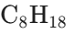, massa jenis 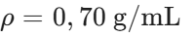) dibakar sempurna di dalam mesin kendaraan menurut reaksi:

Hitung massa gas rumah kaca 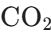 (dalam kg) yang dilepaskan ke udara dari pembakaran 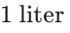 bensin tersebut! ()

Pembahasan Soal 12:
- Massa 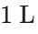 (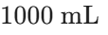) isooktana .
- .
- .
- Berdasarkan koefisien reaksi:

- .
- .

Soal 13 — Hujan Asam: Kerusakan Cagar Budaya Batu Kapur
Air hujan alami bersuasana asam (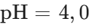) akibat terlarutnya gas 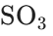 dari polusi udara industri. Rainwater asam ini mengguyur patung cagar budaya berbahan marmer (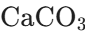).
Persamaan reaksi kerusakan:

Berapa gram marmer () yang tererosi larut jika patung tersebut tersiram 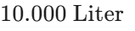 air hujan dengan ? (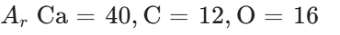)

Pembahasan Soal 13:
- .
- Jumlah mol 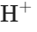 dalam 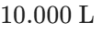 air hujan:
- Berdasarkan koefisien reaksi:

- .
- .

Soal 14 — Penipisan Ozon: Katalisis Daur Radikal Klorin (CFC)
Senyawa Freon-12 (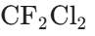) mengalami radiasi sinar foton fotolisis UV di stratosfer melepaskan radikal klorin .
Tahapan reaksi kerusakan ozon:

Tentukan reaksi net keseluruhan dan jelaskan mengapa satu molekul CFC dapat merusak hingga 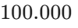 molekul ozon di stratosfer!

Pembahasan Soal 14:
1. Reaksi Net Keseluruhan:
Dengan menjumlahkan tahapan reaksi (1) dan (2):
- Spektator/Intermediate yang dicoret: 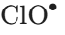 dan radikal .
- Reaksi Net:
2. Mekanisme Kerusakan Masif:
Radikal berfungsi sebagai katalis homogen. Radikal ini dipakai pada tahap awal (1) dan diregenerasi utuh kembali pada tahap (2). Karena tidak dikonsumsi secara permanen dalam reaksi, satu radikal bebas terus-menerus mengulang siklus pembongkaran 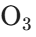 berulang kali hingga siklus sebelum akhirnya terhentikan oleh reaksi terminasi penyapu.

Soal 15 — Pengelolaan Limbah: Presipitasi Terkontrol Logam Beracun 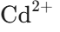
Limbah cair industri pelapisan logam mengandung ion kadmium () beracun sebesar 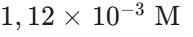. Untuk mengendapkan kadmium sebagai 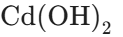 (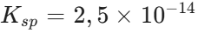), berapakah pH minimal yang harus diatur pada kolam pengolahan limbah?

Pembahasan Soal 15:
- Reaksi kesetimbangan kelarutan:
- Persamaan 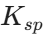:
- Substitusi data:

- Hitung 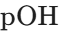 dan 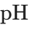:
Pengendapan mulai terjadi saat .

Soal 16 — Energi Alternatif: Sel Bahan Bakar Hidrogen (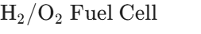)
Suatu kendaraan ramah lingkungan bertenaga Sel Bahan Bakar Hidrogen-Oksigen bereaksi dalam suasana basa (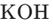):
- Anoda:
- Katoda:
Jika sel mengalirkan arus listrik konstan sebesar 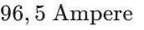 selama 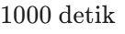, berapa volume gas hidrogen (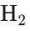) pada kondisi STP yang dikonsumsi oleh kendaraan tersebut? (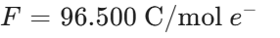)

Pembahasan Soal 16:
- Total muatan listrik ():
- Jumlah mol elektron yang ditransfer:

- Berdasarkan reaksi di anoda, 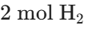 melepaskan 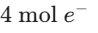 (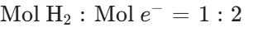):

- Volume gas pada STP (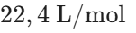):

Soal 17 — Polusi Udara: Kinetika Pembentukan Asap Fotokimia (Photochemical Smog)
Pembentukan polutan sekunder ozon troposferik dipicu reaksi oksida nitrogen 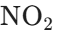:

Data kinetika laju awal pada suhu konstan:
Percobaan | [NO2​]0​ (M) | Laju Awal v (M⋅s−1)
1 | 0,010 | 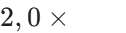
2 | 0,020 | 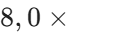
3 | 0,040 | 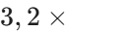
Tentukan orde reaksi terhadap dan hitung nilai tetapan laju reaksi () lengkap dengan satuannya!

Pembahasan Soal 17:
1. Penentuan Orde Reaksi ():
Bandingkan Percobaan 1 dan 2:

2. Menghitung Nilai Tetapan Laju ():
Persamaan laju: 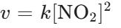
Gunakan data Percobaan 1:

Soal 18 — Efek Rumah Kaca: Pengasaman Laut (Ocean Acidification)
Peningkatan atmosferik menyebabkan pembentukan asam karbotat (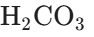) di laut yang memicu krisis destruksi terumbu karang berbahan kalsium karbonat ().
Jelaskan pergeseran kesetimbangan kimia yang merusak terumbu karang berdasarkan Azas Le Chatelier saat laut mengasam!

Pembahasan Soal 18:
- Peningkatan emisi gas rumah kaca di udara mendorong pelarutan berlebih gas ke dalam air laut:
- Berdasarkan Azas Le Chatelier, peningkatan konsentrasi reaktan 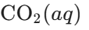 di sisi kiri menggeser sistem kesetimbangan pelarutan karang ke arah kanan (produk).
- Pergeseran ke kanan ini memaksa kalsium karbonat padat (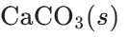) pada struktur terumbu karang terlarut menjadi ion dan 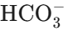, mengakibatkan pengikisan dan kerapuhan jaringan koral laut secara masif.

Soal 19 — Pengelolaan Limbah: Daur Ulang Depolimerisasi PET
Limbah botol plastik Polyethylene Terephthalate (PET) di-daur ulang secara kimiawi melalui reaksi glikolisis mereaksikan PET dengan etilena glikol menghasilkan monomer Bis(2-hydroxyethyl) terephthalate (BHET):
Jika 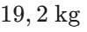 sampah plastik PET direaksikan sempurna dan menghasilkan 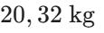 monomer BHET, tentukan persen rendemen (yield) dari proses daur ulang tersebut! ()

Pembahasan Soal 19:
- .
- .
- .
- Menurut koefisien reaksi, .
- Massa BHET Teoritis (100%):
- Persen Rendemen (Yield):


Soal 20 — Energi Alternatif: Efisiensi Sel Surya Perovskite
Sel surya generasi baru berbahan film tipis Perovskite (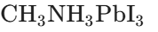) menyerap radiasi sinar matahari dengan efisiensi konversi daya 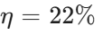.
Jika intensitas radiasi cahaya matahari yang jatuh pada panel surya seluas 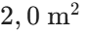 adalah 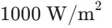, hitung daya listrik (dalam Watt) dan energi listrik (dalam kiloJoule) yang dihasilkan oleh sel surya tersebut selama 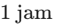 operasi!

Pembahasan Soal 20:
1. Daya Cahaya Datang (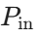):

2. Daya Listrik Output (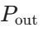):

3. Energi Listrik () selama 1 Jam (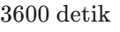):

Daya listrik yang dihasilkan adalah 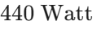 dan energi listriknya sebesar 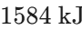.

MATRIKS KUNCI JAWABAN & PEMETAAN KISI-KISI TKA 2026
No | Topik / Sub-Materi Kisi-Kisi | Pokok Konsep Utama | Hasil / Jawaban Akhir
01 | Kimia Rumah Tangga | Saponifikasi & Air Sadah | Massa sabun = 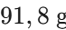; Endapan 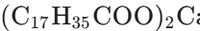
02 | Kimia Makanan/Minuman | Pengawet & Hidrolisis Garam | 
03 | Kesehatan & Kecantikan | Tabir Surya & Energi Foton UV | 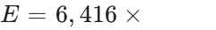; 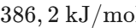
04 | Material & Sifatnya | Polimer Biodegradabel PLA | Derajat polimerisasi () = 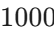
05 | Perubahan Lingkungan | Korosi & Proteksi Katodik | 
06 | Kimia Rumah Tangga | Termokimia LPG (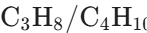) | Kalor dibebaskan = 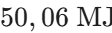
07 | Kimia Makanan/Minuman | Reaksi Maillard Pencokelatan | Opsi B ()
08 | Kesehatan & Kecantikan | Penyangga Darah Bikarbonat | Rasio 
09 | Material & Sifatnya | Ikatan Logam Paduan Alloy | Hambatan lautan & dislokasi kisi
10 | Perubahan Lingkungan | Kinetika Pelapukan Sampah | Sisa sampah =
11 | Polusi Air/Udara/Tanah | Adsorpsi Logam Berat | 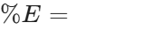; 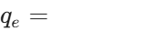
12 | Efek Rumah Kaca | Emisi Pembakaran Bensin | Massa 
13 | Hujan Asam | Kerusakan Marmer | Massa tererosi = 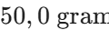
14 | Penipisan Lapisan Ozon | Daur Katalis Radikal Klorin | Reaksi Net: 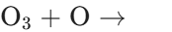; Katalis
15 | Pengelolaan Limbah | Pengendapan Kelarutan | Minimal
16 | Energi Alternatif | Sel Bahan Bakar 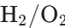 | Volume 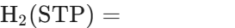
17 | Polusi Air/Udara/Tanah | Kinetika Asap Fotokimia | Orde = ; 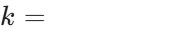
18 | Efek Rumah Kaca | Pengasaman Air Laut | Pergeseran Le Chatelier ke kanan ( larut)
19 | Pengelolaan Limbah | Daur Ulang Depolimerisasi PET | Rendemen Yield = 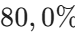
20 | Energi Alternatif | Sel Surya Perovskite | Daya = 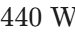; Energi =

